

Covid19


Curso(s): | Mestrado Em Computação Móvel
Unidade(s) Curricular(es): | Programação Avançada para Dispositivos Móveis
Ano Letivo: | 2021/2022
Docente:  Autor: | Noel Lopes  Vagner Bom Jesus
Data: | 22/02/2022

Introdução

No âmbito da Unidade Curricular de Programação Avançada para Dispositivos Móveis, foi proposto a realização desenvolvimento de uma aplicação móvel na linguagem de programação kotlin para dispositivos Android, aplicando os conhecimentos adquiridos no decorrer das aulas.

O presente relatório tem como objetivo apresentar visualmente e detalhadamente os diagramas de formação do mesmo projeto.

Descrição do tema do projeto
Este projeto desenvolvido no âmbito da disciplina de Programação Avançada para Dispositivos Móveis do Curso de Mestrado em Computação Móvel na ESTG -Escola Superior de Tecnologia e Gestão do IPG – Instituto Politécnico da Guarda durante o ano letivo de 2020/2021.
Tendo em conta o estado crítico que o mundo está a enfrentar devido o Coronavírus (COVID19), propus desenvolver uma aplicação móvel que possa registar os dados das pessoas, os seus respetivos distritos, os testes realizados e os aletas sobre o seu estado consoante a seu estado de saúde (temperatura sintomas, etc.)
A mesma aplicação devera ser desenvolvida para Android com a linguagem de programação Kotlin com a api mínima de forma a albergar o maior número de dispositivos disponíveis.
Na aplicação iram existir funcionalidades distintas tais como:
- ler, registar, altera e eliminar dados das pessoas;
- ler, registar, alterar e eliminar dados dos distritos;
- ler, registar, alterar e eliminar dados dos testes;
- ler, registar, alterar e eliminar dados dos alertas;
- ler, registar, alterar e eliminar dados das notificações;
- ler os dados do maps covid19 da DGS

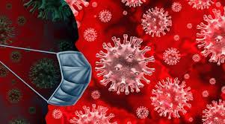
Figura 1 - Logo do Projeto
Equipamento e Software usado no desenvolvimento:
Software
- Android Studio
- Git
- Java
Hadware
- Dispositivo Android
- Cabo USB

Desenvolva aplicativos Android com Kotlin
Escreva aplicativos Android melhores mais rapidamente com Kotlin. Kotlin é uma linguagem de programação moderna com tipagem estática usada por mais de 60% dos desenvolvedores profissionais do Android que ajuda a aumentar a produtividade, a satisfação do desenvolvedor e a segurança do código.

Por que o desenvolvimento em Kotlin no Android é prioridade?
Analisamos o feedback de desenvolvedores em conferências, Comitê de Assessoria ao Cliente, especialistas do Google Developers e pesquisas de desenvolvedores. Muitos desenvolvedores já gostavam de usar o Kotlin, e a necessidade de mais compatibilidade com o Kotlin era evidente. Veja quais os pontos preferidos dos desenvolvedores que usam Kotlin:
- Expressivo e conciso: você pode fazer mais com menos esforço. Expresse suas ideias e reduza a quantidade de código boilerplate. Ao todo, 67% dos desenvolvedores profissionais que usam Kotlin afirmam que houve um aumento na produtividade.
- Código mais seguro: o Kotlin tem muitos recursos de linguagem para ajudar a evitar erros comuns de programação, como exceções de ponteiro nuloA aplçicações para Android que contêm código Kotlin são 20% menos propensos à falha.
- Interoperabilidade: chame código baseado em Java com o Kotlin ou chame o Kotlin com código baseado em Java. O Kotlin é completamente interoperável com a linguagem de programação Java. Portanto, é possível ter o quanto de Kotlin que quiser no seu projeto.
- Simultaneidade estruturada: as corrotinas Kotlin tornam o código assíncrono tão fácil de trabalhar quanto o código de bloqueio. As corrotinas simplificam drasticamente o gerenciamento de tarefas em segundo plano para tudo, desde chamadas de rede até o acesso a dados locais. (Geeksforgeeks, s.d.)

 | Linguagem Java | Kotlin
Compatibilidade com o SDK da plataforma | Sim | Sim
Compatibilidade com o Android Studio | Sim | Sim
fiapos | Sim | Sim
Compatibilidade com documentos guiados | Sim | Sim
Compatibilidade com documentos da API | Sim | Sim
Compatibilidade com AndroidX | Sim | Sim
APIs específicas do AndroidX Kotlin (KTX, corrotinas etc.) | N / D | Sim
Treinamento on-line | Melhor resultado | Sim
Amostras | Melhor resultado | Sim
Projetos de várias plataformas | Não | Sim
Composição do Jetpack | Não | Sim
Compatibilidade com plug-in do compilador | Não | Sim

coronavírus
Figura 2 - Comparação entre a Linguagem java e o kotlim [1]
COVID-19 é o nome, atribuído pela Organização Mundial da Saúde, à doença provocada pelo novo coronavírus SARS-COV-2, que pode causar infeção respiratória grave como a pneumonia. Este vírus foi identificado pela primeira vez em humanos, no final de 2019, na cidade chinesa de Wuhan, província de Hubei, tendo sido confirmados casos em outros países.
Os coronavírus são um grupo de vírus que podem causar infeções nas pessoas. Normalmente estas infeções estão associadas ao sistema respiratório, podendo ser parecidas a uma gripe comum ou evoluir para uma doença mais grave, como pneumonia. A Organização Mundial da Saúde atribuiu o nome, COVID-19, é o nome da doença que resulta das palavras “Corona”, “Vírus” e “Doença” com indicação do ano em que surgiu (2019). [1]
SARS-CoV-2 é o nome do novo coronavírus que foi detetado na China, no final de 2019, e que significa “síndrome respiratória aguda grave – coronavírus 2”. A COVID-19 é a doença que é provocada pela infeção pelo coronavírus SARS-CoV-2. [1]
Os sintomas mais frequentes associados à infeção pela COVID-19 são:
- febre (temperatura ≥ 38.0ºC) sem outra causa atribuível
- tosse de novo, ou agravamento do padrão habitual, ou associada a dores de cabeça ou dores generalizadas do corpo
- dificuldade respiratória/dispneia, sem outra causa atribuível
- perda total ou parcial do olfato (anosmia), enfraquecimento do paladar (ageusia) ou perturbação ou diminuição do paladar (disgeusia) de início súbito
Em crianças, sintomas como dor de cabeça (cefaleias), vómitos e diarreia também são considerados para despiste da COVID-19.
Em casos mais graves, pode levar a pneumonia grave com insuficiência respiratória aguda, falência renal e de outros órgãos, e eventual morte. O período de incubação (tempo decorrido entre a exposição ao vírus e o aparecimento de sintomas) é atualmente considerado de 14 dias. Sim. Em anos anteriores foram identificados alguns coronavírus que provocaram surtos e infeções respiratórias graves em humanos. Exemplos disto foram:
- entre 2002 e 2003 a síndrome respiratória aguda grave (infeção provocada pelo coronavírus SARS-CoV)
- em 2012 a síndrome respiratória do Médio Oriente (infeção provocada pelo coronavírus MERS-CoV) (sns24, s.d.)

Tabela de Atores
A tabela de atores apresenta todos os atores que fazem parte do projeto bem como os objetivos de cada ator.
Tabela 1 - Tabela de Atores
Atores | Objetivos
Gestor | ler, registar, altera e eliminar dados das pessoas;  ler, registar, alterar e eliminar dados dos distritos;  ler, registar, alterar e eliminar dados dos testes;  ler, registar, alterar e eliminar dados dos alertas;  ler, registar, alterar e eliminar dados das notificações;  ler os dados do maps covid19 da DGS

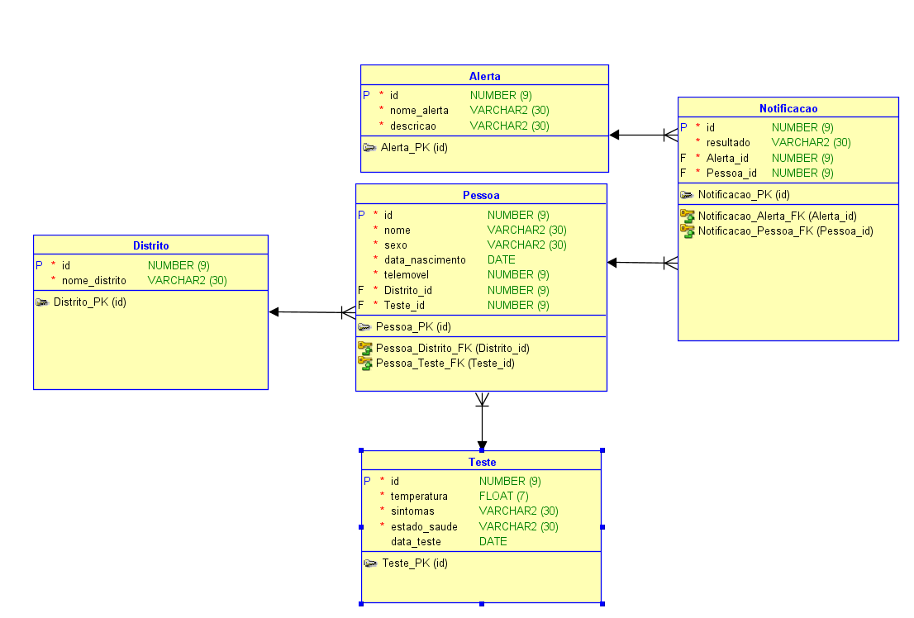
Modelo ER da base de dados

Diagrama de Instalação

